Человекдавно приручил собаку и кошку, и процесс их одомашнивания привел к тому, что у большинства животных изменилась психика. Это не дикие животные, которые соглашаются жить рядом с нами, они действительно страдают без людей. В том, что существуют бездомные собаки и кошки, и ряды этих бедолаг постоянно пополняются, виноваты, конечно, люди. Здесь и безответственность, и бездушие по отношению к животным, и эгоизм, и равнодушие.

***Три основных «источника» бездомных животных в городах и сёлах:***

***-*** Хозяева избавляются от надоевших питомцев, которых завели, не подумав основательно. Когда оказывается, что за псом или кошкой надо ухаживать, кормить, гулять, лечить, то нередко эти «хозяева» предпочитают просто выкинуть его на улицу.

- Неконтролируемое разведение. Горе хозяева, не зная, куда девать потомство, часто просто выбрасывают щенков или котят на улицу.

- Потерявшиеся собаки и кошки. В этих потерях почти всегда виноваты тоже хозяева.

**Как быть?** Можно и нужно изымать из городской жизни бездомных собак и кошек. Альтернативы нет. На Западе существуют специальные приюты для бездомных животных. Эти приюты содержатся на благотворительные деньги. На улицах же наших российских городов бездомных животных очень много. В нашем районе нет ни одного приюта, для бездомных животных.

1. Нужно создать такой приют. Для этого нужна помощь местной власти как законодательная, так и финансовая, а также профессиональные специалисты, зоотехники и ветеринары, ну и, конечно, добровольные помощники.
2. Бездомные животные когда-то были котятами и щенками – маленькими и хорошенькими, а потом они выросли и стали не интересными и не нужными. Нужно стать другом домашних животных, окружить заботой того, кто живёт рядом с нами, следить за ними, воспитывать, знать их повадки и любить своих питомцев. Не бросать их никогда – они же нам верят.

**Всем людям нужно понять главное – проблема не в животных, а в самих людях!**

***Что мы можем сделать для них?***

1. Попробовать отыскать хозяев или найти новых хозяев. Если нельзя приютить, то можно обогреть и накормить, можно сколотить будку и поставить её во дворе, или на крайний случай найти большую коробку и постелить старое одеяло.
2. Если животное голодное, то покормите его. Но не стоит делать это рядом с вашим домом, в противном случае собака или кошка решит, что тут всегда будет еда, и начнёт постоянно приходить. А это может сильно беспокоить или раздражать других жильцов. Лучше выбрать безлюдное место и принести еду туда.
3. Если вы увидели больное или получившее травму животное, отвезите его к ветеринару. Но будьте готовы к тому, что вам придётся не только заплатить за лечение (бесплатных процедур нет ни в одной клинике), но и проследить за дальнейшей судьбой вашего подопечного, так как терапия может быть продолжительной, а держать животное в учреждении никто не станет.
4. Давно мечтали о питомце? Не стоит приобретать его у заводчиков или в элитном питомнике. Поверьте, кошка или собака без породы может быть не менее красивой и умной, нежели породистая и имеющая родословную. Кроме того, наверняка такой друг будет благодарен вам и никогда не предаст. А ещё дворовые животные зачастую весьма умны, ведь для выживания в уличных условиях необходима сообразительность.
5. Вы можете принять участие в одной из благотворительных акций в поддержку бездомных животных.

Заботьтесь о братьях наших меньших!

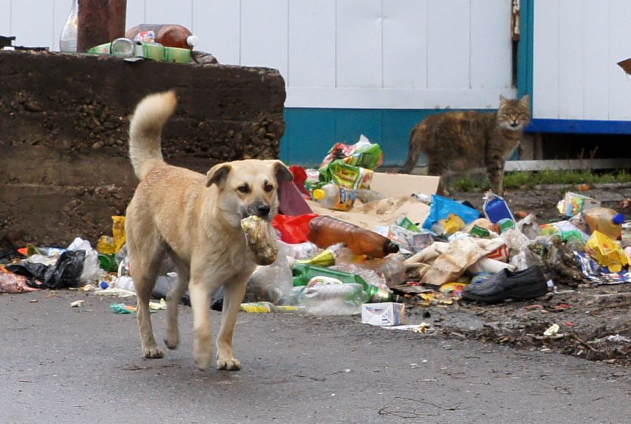

Бездомные животные

